Fabric Painting Eksperimen Menggunakan Cat Akrilik Pada Busana Pesta

Oleh
Edy Sarwono¹, Purwosiwi Pandansari²
¹Program Studi Pendidikan Vokasional Desain Fashion, Universitas Ngudi Waluyo
²Program Studi Pendidikan Vokasional Desain Fashion, Universitas Ngudi Waluyo
E-mail: ¹edysarwono52@gmail.com , ² purwosiwipandansari@unw.ac.id

Article History:  Received:  Revised:  Accepted: |  | Abstract: Ragam hias pada busana pesta memiliki peran penting dalam menunjang estetika dan nilai artistik busana, khususnya melalui penerapan motif-motif yang bersifat dekorasi dan ekspresif. Penelitian ini bertujuan untuk mengeksplorasi penerapan fabric painting menggunakan cat akrilik pada berbagai bahan kain busana pesta, yaitu kain maxmara, kain satin velvet, chiffon, dan katun. Fabric painting merupakan metode pewarnaan tekstil berbasis lukis menggunakan cat akrilik, yang membutuhkan penguasaan warna dasar, warna utama, serta teknik detail akhir. Penelitian ini menggunakan metode eksperimental dengan tahapan mulai dari persiapan alat dan bahan, pembuatan sketsa motif, pembuatan pewarnaan dasar (dua lapis), aplikasi warna utama, hingga sentuhan akhir menggunakan cat akrilik warna metalik emas. Hasil eksperimen terhadap kain dari resep pewarnaan yang telah dibuat, setiap kain memberikan respon visual dan tekstural yang berbeda terhadap cat akrilik. Dengan penyesuaian teknik aplikasi pada tiap jenis kain. Kain satin velvet dan katun memberikan hasil paling optimal dalam hal kejelasan motif, kestabilan tekstur, dan daya tahan warna, sementara maxmara dan chiffon tetap menunjukan potensi visual yang menarik dengan pendekatan teknik yang lebih hati-hati. Penelitian ini memberikan panduan praktis dalam mengadaptasi fabric painting sesuai karakter kain, serta meperkaya referensi pengembangan seni tekstil untuk busana pesta.
Keywords: Fabric Painting, Seni Tekstil, Ragam Hias, Eksperimen Tekstil, Kain Busana Pesta

PENDAHULUAN
Bahan tekstil yang diciptakan desain sejalan dengan perubahan gaya hidup masyarakat dan pengguna fashion sebagai salah satu kebutuhan utamanya. Pengaruh perkembangan tersebut mempengaruhi pola, warna dan tekstur yang digunakan pada suatu saat. Berbagai motivasi dengan menciptakan motif perlu memperhatikan kebutuhan pengguna fashion. (Suhaeda, 2021). Pesta merupakan acara sosial yang dimaksudkan sebagai perayaan. Dimana berdasarkan waktunya pesta terbagi menjadi pesta siang dan pesta malam. Selain dipakai menurut waktunya busana pesta juga dikenakan untuk menghadiri kesempatan acara pesta. Busana Pesta sendiri merupakan salah satu Busana yang dapat diinovasikan dengan tujuan meningkatkan kualitas dengan penggunaan desain, sehingga memberikan nilai tambah dan meningkatkan daya saing produk busana dalam lingkup busana pesta.
Ragam hias pada busana lebih bervariasi dibandingkan pola hias standar pada benda lain. Dalam menghias busana, perlu diketahui sifat dan karakteristik kain yang digunakan. Biasanya, hanya satu jenis teknik yang digunakan dalam menghias kain dan pakaian. Teknik yang diterapkan pada kain dan pakaian untuk dekorasi pakaian memiliki beberapa aplikasi, seperti teknik lukis. Para perancang busana biasanya memanfaatkan kesempatan ini sebagai ajang untuk menunjukkan kreativitasnya(Febrianti et al., 2024). Kreativitas yang diterapkan oleh perancang bergantung pada penataan pola desain, penerapan aksesori pakaian, keunikan model pakaian, perpaduan warna, dan gambar kain.
Surface design adalah kreasi desain permukaan pada bahan tekstil dalam upaya meningkatkan popularitas dan daya tarik estetika pakaian. Seni lukis terus mengalami perubahan dari masa ke masa perkembangan dan penerapan baru dalam berbagai hal media. . Salah satu contohnya adalah melukis pada kain atau busana. Unik dan dilukis dengan tangan beradaptasi dengan tren saat ini berkembang dalam produksi busana yang dilukis Ini berbeda dari yang lain.(Yani et al., 2022) Tentu saja lukisan buatan tangan sangat berbeda dari gambar yang dicetak secara digital. Desain atau desain permukaan Permukaan adalah proses tambahan Perhiasan pakaian siap pakai tambahkan pola dan keindahan pada kain.
Teknik melukis tekstil adalah salah satu metode untuk menciptakan gaya atau tekstil hias. Kontras dengan pintu dan kanvas dengan sebuah warna khusus yang tahan terhadap air dan besi. Oleh karena itu, tidak ada yang menggunakan cat minyak untuk melukis.(Ummah, 2019). Melukis diatas kain ini memiliki sejarah yang luas yang dapat ditelusuri kembali dalam waktu yang lama di berbagai wilayah di dunia. Salah satu contoh melukis pertama pada tekstil adalah di Mesir kuno, Kain linen yang dihiasi dengan warna alami untuk menghasilkan desain yang cantik dan bermakna. Teknik pewarnaan dan melukis pada tekstil ini digunakan untuk membuat pakaian, mendekorasi rumah, dan juga untuk membalut mumi(Suryana, 2024).
Melukis, dalam jangka waktu yang lama, mencari aplikasi baru di berbagai media. Saat ini, pembuatan gambar tidak dibatasi secara unik pada kanvas seperti yang terjadi secara bersamaan(Pandansari et al., 2023). Lukisan dapat menerapkan berbagai objek atau elemen, dengan cara yang menambah keindahan, objek ini dapat meningkatkan nilai usaha dan dimanfaatkan sebagai peluang untuk berwirausaha dalam ambisi seni. Satu hal ilustrasi adalah aplikasi lukisan pada tekstil atau busana.
Fabric painting adalah teknik membuat pola dan hiasan pada kain. Berbeda dengan lukisan kanvas, lukisan kain menggunakan cat khusus yang tahan terhadap pencucian dan penyetrikaan. Untuk melukis pada kain, bisa menggunakan beberapa jenis cat, antara lain cat akrilik, cat tekstil, cat minyak, bahkan spidol khusus kain. Lukis kain atau yang dikenal juga dengan lukis tekstil merupakan salah satu teknik yang digunakan untuk membuat pola dan hiasan pada kain. Pilihan cat yang penulis gunakan adalah cat akrilik yang dinilai ekonomis dari segi harga. Cat akrilik dipilih karena cepat kering yang mudah bercampur dengan air, mudah dibersihkan, dan setelah kering dengan mudah membuat beberapa lapisan warna pada satu lukisan tanpa mengganggu warna sebelumnya.
Dilihat dari hal tersebut peneliti akan bereksperimen dengan pada bahan kain yang digunakan untuk membuat busana pesta untuk dapat menarik perhatian orang lain. Dengan menambahkan lukisan kain dengan cat akrilik warna metalik emas pada lukisan busana pesta, sesuai dengan namanya gaun ini dihias karena selama ini busana pesta biasanya menggunakan teknik dekorasi yang berbeda-beda seperti payet, bordir, bunga, dll. Lukisan kain dengan cat akrilik dengan aksen metalik emas.
Aksen warna emas biasanya banyak digunakan pada kain batik dengan teknik prada, (Prasetyan et al., 2023)Peneliti Mengadaptasi teknik fabric painting dengan aksen cat akrilik warna metalik emas pada kain busana pesta yang memungkinkan menciptaan efek glamor yang mewah, menjadikannya cocok untuk busana formal seperti gaun malam, kebaya modern, atau pakaian adat yang dimodifikasi. Biasanya Aksen warna emas digunanakan pada kain batik sebagai hiasan tambahan agar supaya kain terlihat lebih mewah. Penerpan aksen emas dibatik juga biasanya menggunakan bubuk emas yang ditempelkan menggunakan lem kayu.
Kebutuhan akan busana pesta yang mewah, elegan, dan memiliki nilai estetika tinggi semakin meningkat seiring dengan perkembangan dunia fashion. Busana pesta tidak hanya berfungsi sebagai pelengkap penampilan tetapi juga menjadi simbol gaya hidup, keindahan, dan ekspresi seni. Dalam menciptakan busana pesta yang unik dan eksklusif, inovasi dalam teknik dekorasi kain memainkan peranan penting. Salah satu teknik dekorasi kain yang memiliki potensi besar untuk memenuhi kebutuhan tersebut adalah fabric painting dengan menambah detail aksen warna metalik emas.
Warna emas pada tekstil pada awalnya dikenal sebagai salah satu bentuk seni dekoratif pada karya tradisional, seperti batik Prada di Indonesia. Kata prada mengacu pada penggunaan pewarna metalik (biasanya emas atau perak) untuk memberikan efek berkilau dan mewah pada suatu kain. Teknik ini kemudian diadaptasi menjadi lukisan kain, sebuah metode modern dalam menciptakan desain artistik pada berbagai jenis kain, termasuk busana pesta.
Aplikasi lukisan Fabric painting dengan menambah efek emas menjadi hal yang menarik untuk diteliti, peneliti mengangkat juduI peneIitian yaitu “eksperimen fabric painting menggunakan cat akrilik pada busana pesta”. DaIam pembuatannya, Peneliti memfokuskan pada eksperimen teknik lukis kain diberbagai bahan kain busana pesta seperti, maxmara, satin velvet, chiffon dan katun dengan menambahkan detail aksen warna metalik emas yang menggunakan pewarna cat akrilik.

METODE PENELITIAN
Metode kualitatif dalam penelitian eksperimen bertujuan untuk memahami makna, sensasi, dan proses yang terkait dengan penggunaan teknologi tertentu. Studi ini bertujuan untuk menyelidiki bagaimana teknik fabric painting digunakan, hasil visual yang dihasilkan, dan kesan estetika yang diperoleh ketika melukis kain pada kain untuk busana pesta. Teknik untuk mengumpulkan data kualitatif meliputi dokumentasi, wawancara, dan observasi.
Metode penelitian yang digunakan dalam penelitian int adalah metode penelitian eksperimen. Penelitian eksperimen merupakan suatu metode penelitian yang digunakan unt mencari pengaruh perlakuan tertentu terhadap yang lain dalam kondisi yang terkendalikan.(Vauziah & Musdalifah, 2024) Eksperimen dalam penelitian fabric painting menggunakan cat akrilik pada kain maxmara, satin velvet, chiffon dan katun untuk busana pesta adalah serangkaian kegiatan yang dilakukan untuk menguji secara sistematis pengaruh berbagai variabel terhadap hasil akhir pewarnaan kain menggunakan cat akrilik. Tujuannya adalah untuk menemukan kombinasi yang paling optimal dari berbagai faktor, seperti jenis kain, jenis cat akrilik, warna, dan desain motif, sehingga menghasilkan karya seni tekstil yang berkualitas tinggi dan sesuai dengan karakteristik busana pesta.
Peneliti menggunakan metode eksperimen untuk mengetahui hasil fabric painting menggunakan cat akrilik maries pada bahan kain maxmara, satin velvet, chiffon dan katun yang digunakan untuk busana pesta. Peneliti menggunakan metode kualitatif dikarenakan hasil dari penelitian yang dilakukan oleh peneliti menggunakan metode deskriptif berupa kata-kata tertulis maupun lisan dari narasumber dan perilaku yang dapat diamati.
Fokus eksperimen ini adalah mengeksplorasi penerapan fabric painting menggunakan cat akrilik pada berbagai bahan kain yang digunakan untuk busana pesta. Penelitian berfokus pada bagaimana karakteristik masing-masing kain seperti maxmara, satin velvet, chiffon, dan katun mempengaruhi tampilan akhir lukisan, ketajaman warna, daya serap, serta tekstur kain dari cat akrilik dan memaksimalkan hasil lukis di setiap jenis kain, dengan menyesuaikan teknik aplikasi berdasarkan karakteristik masing-masing bahan kain. Penelitian ini bertujuan untuk mengeksplorasi potensi visual terbaik dari setiap kain melalui adaptasi dari teknik yang tepat.
Instrumen penelitian merupakan alat yang digunakan penulis untuk mengumpulkan data penelitian guna memperoleh data penelitian yang lengkap dan meningkatkan hasil penelitian. Alat utama instrumen ini adalah peneliti sendiri yang berperan aktif dalam penelitian untuk mengumpulkan informasi tentang eksperimen fabric painting menggunakan cat akrilik pada bahan kain busana pesta.
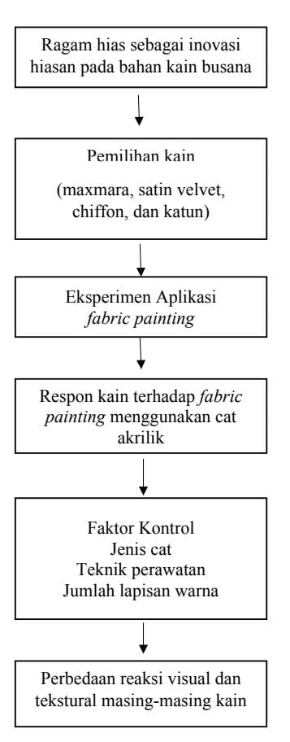
Gambar 1. Proses perencanaan, Strategi dan Hasil
HASIL DAN PEMBAHASAN
- Hasil dan Pembahasan
Eksperimen bisa meliputi eksplorasi visual efek warna metalik emas pada berbagai jenis kain, pencarian kombinasi warna yang harmonis, atau pengujian daya serap dan hasil akhir cat akrilik pada permukaan kain tertentu. Dengan menetapkan tujuan yang spesifik, setiap langkah dalam proses eksperimen dapat dilakukan secara terarah dan sistematis, sehingga hasil akhir tidak hanya memiliki nilai estetis, tetapi juga mendukung fungsi busana secara keseluruhan. Tujuan eksperimen akan menjadi landasan utama yang akan membimbing keseluruhan proses, mulai dari pemilihan kain, teknik, hingga evaluasi dan dokumentasi hasil akhir. Berikut adalah tahapan persiapan dalam menentukan tujuan eksperimen ini secara deskriptif.
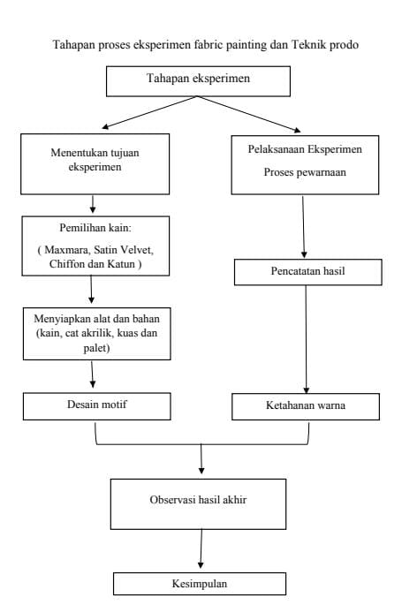
Gambar 2. Tahapan proses eksperimen fabric painting menggunakan cat akrilik
Tujuan dari eksperimen ini adalah untuk memastikan seberapa baik pendekatan fabric painting dengan cat akrilik bekerja pada berbagai jenis bahan kain yang digunakan untuk busana pesta. Dalam proses melukis kain, cat metalik emas khas karena efek lukisanya, yang menonjolkan tekstur dan dimensi visual. Namun, penggunaannya belum diselidiki secara menyeluruh untuk beberapa jenis kain pesta dengan sifat yang berbeda. Permukaan dan tingkat kelenturan berbagai jenis kain, termasuk maxmara, satin velvet, chiffon dan katun dengan ukuran 30cm x 40cm. Untuk mengetahui bagaimana cat akrilik bekerja pada setiap jenis kain, seperti dalam hal kualitas visual, daya rekat cat, kehalusan detail motif, dan ketahanan produk lukisan terhadap gesekan atau pencucian, pengamatan dan analisis dilakukan melalui eksperimen ini.
Proses eksperimen fabric painting menggunakan cat akrilik ini menyiapkan seluruh alat dan bahan yang akan digunakan. Persiapan ini bertujuan agar proses eksperimen berjalan lancar, sistematis, dan hasilnya dapat diamati secara optimal. Berikut ini adalah rincian deskriptif dari alat dan bahan yang perlu disiapkan seperti Cat akrilik (fabric paint), Kuas berbagai ukuran, Palet, Alas kertas Pelindung, Cup atau gelas kecil, dan Potongan Kain.

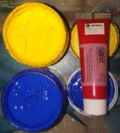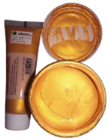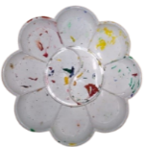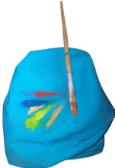
Gambar 3. Alat dan Bahan
Sumber: Pribadi

Melakukan eksperimen, penulis membuat desain motif yang sama untuk lebih mudah mengetahui bagaimana kain merespon cat akrilik. Desain motif menjadi salah satu elemen penting dalam eksperimen fabric painting karena menjadi dasar visual dari hasil akhir pewarnaan. Proses pewarnaan peneliti menyiapkan cat akrilik dengan mencampur warna netral seperti warna putih dan warna primer seperti merah, kuning, dan biru untuk Membuat warna lainya.
Proses aplikasi Pewarnaan Fabric Painting menggunakan cat akrilik pada tiap jenis kain (Maxmara, Satin Velvet, Chiffon, dan Katun). Peneliti menyesuaian teknik dilakukan berdasarkan sifat permukaan dan daya serap masing-masing kain.
- Kain Maxmara
Kain maxmara memiliki karakteristik Permukaan halus, licin, dan sedikit mengilap. Kain maxmara mudah menyerap cat relative tinngi jika hanya satu kali pewarnaan maka hasilnya terlihat hanya samar tidak maksimal. Oleh karena itu peneliti Perlu melakukan pewarnaan dasar dua kali pada kain maxmara untuk menutup kain secara merata.
Gambar 4. Proses Pewarnaan Kain Maxmara
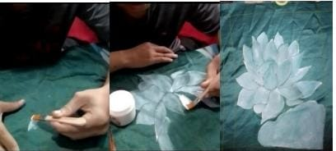 | 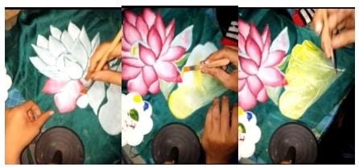
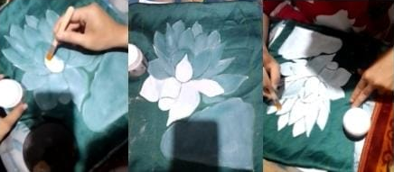 | 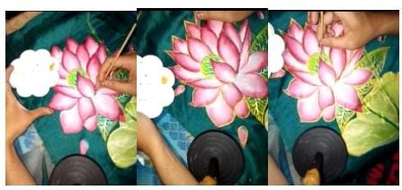
Sumber: Pribadi
- Kain Satin Velvet
Kain satin velvet memiliki karakteristik Permukaan Halus dan Lembut , Mengilap dan Mewah, dan Nampak jatuh. Kain satin velvet ini menyerap cat dengan cukup baik namun tidak cepat meresap jika hanya satu kali pewarnaan maka hasilnya terlihat
hanya samar tidak maksimal. sehingga pewarnaan harus dilakukan
bertahap.
Gambar 5. Proses Pewarnaan Kain Satin Velvet
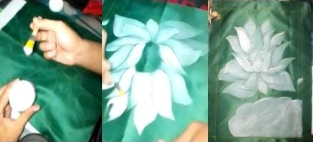 | 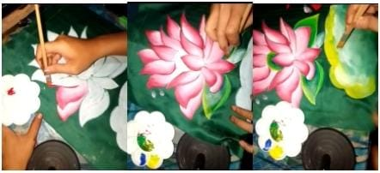
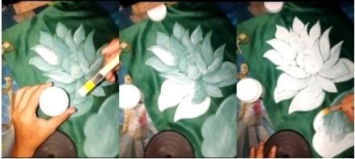 | 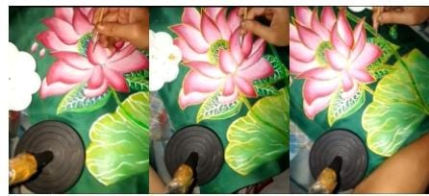
Sumber: Pribadi

- Kain Chiffon
Kain chiffon memiliki karakteristik permukaan tipis, transparan, dan sangat mudah meresap. Kain chiffon ini menyerap cat dengan cukup tinggi, untuk itu lapisan kertas dibahwah kain sangat diperlukan untuk Menjaga warna tetap padat. Namun jika hanya satu kali pewarnaan maka hasilnya terlihat hanya samar tidak maksimal. sehingga pewarnaan harus dilakukan bertahap
hingga dua kali warna netral putih.
Gambar 6. Proses Pewarnaan Kain Chiffon
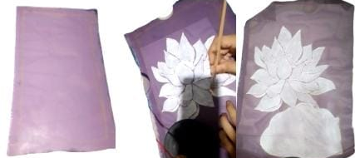 | 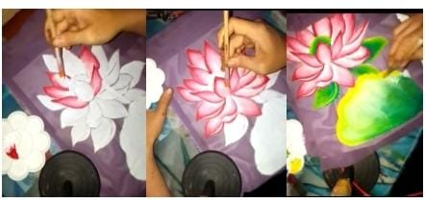
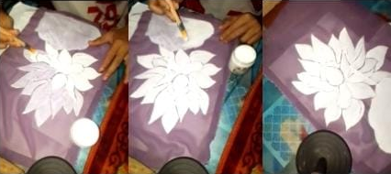 | 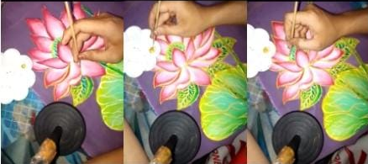
Sumber: Pribadi

- Kain Katun
Kain katun adalah kain berbahan dasar kapas (cotton) yang dikenal memiliki tekstur lembut, permukaan halus, dan serat yang rapat. Dalam penerapan fabric painting, kain ini menjadi salah satu media yang sangat ideal karena beberapa keunggulan, sehingga aplikasi cat akrilik dalam kain katun ini prosesnya cukup satu kali saja.
Gambar 7. Proses Pewarnaan Kain Katun
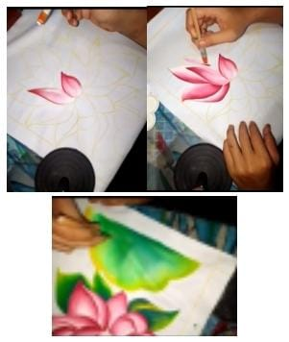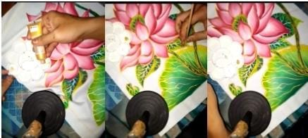
Sumber: Pribadi

Tabel 1. Pencatatan Hasil Eksperimen Fabric Painting
No | Jenis kain | Warna yang dihasilkan | Tekstur  akhir | Reaksi kain terhadap Cat Akrilik
1. | Hasil kain maxmara  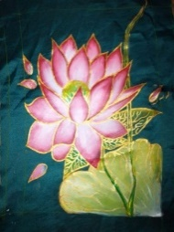 | Warna dasar sedikit redup, warna metalik emas Nampak kontras. | Permukaan agak kaku, efek timbul muncul tapi tidak merata. | Permukaan kain licin, cat mudah menyebar jika dicampur air.
2. | Hasil kain satin velvet  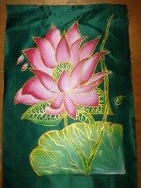 | Warna dasar nampak mengilap, warna emas sangat terang. | Halus, sedikit kaku pada area fabric paintng dan warna metalik emas. | Warna Cat cenderung sedikit timbul dipermukaan, perlu sapuan ringan.
3. | Hasil kain chiffon  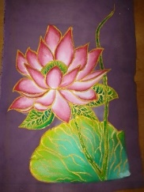 | Warna cukup baik dengan 2 kali pewarnaan dasar putih, warna metalik emas menempel dengan baik. | Lembut tapi mudah berkerut, | Sangat menyerap cat, perlu lapisan pelindung kertas untuk menutup pori-pori, teknik tipis dan perlahan.
4. | Hasil kain katun  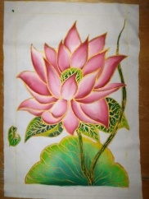 | Warna tajam dan merata, gradasi terlihat jelas. | Area fabric painting sedikit mengeras tapi tidak kaku. | Menyerap cat dengan baik, cat tidak menyebar.
Sumber: Pribadi
Tabel 2. Evaluasi Observasi hasil akhir
No | Jenis Kain | Visual Motif | Tekstur Setelah Diwarnai | Ketahanan Cat (Cuci Ringan & Setrika)
1. | Kain Maxmara | Warna berhasil muncul dengan baik. | Sedikit kaku pada area motif yang dilukis | Warna sedikit luntur setelah cuci ringan, Prodo tetap menempelkan dengan baik
2. | Kain Satin Velvet | Motif terlihat jelas, warna cerah dan efek Prodo berkilau | Halus, sedikit kaku di bagian Prodo | Sangat baik, warna dan efek Prodo tidak luntur atau mengelupas
3. | Kain Chiffon | Warna muncul dengan baik karena lapisan kain diberi kertas, cat menutup pori-pori dengan cukup baik. | Lembut, tetapi bagian motif yang dilukis jadi lebih kaku | Warna sedikit luntur, Prodo menempel meskipun tidak sempurna setelah pencucian ringan.
4. | Kain Katun | Motif tajam dan rapi, outline terlihat jelas | Lentur, nyaman, efek timbul terasa halus | Tahan terhadap cuci ringan dan setrika, tidak berubah warna
Sumber: Pribadi

Hasil Pengamatan
Hasil pengamatan menunjukan bahwa teknik fabric painting dengan cat akrilik berhasil diterapkan pada keempat jenis bahan kain yang digunakan dalam penelitian, yaitu maxmara, Satin velvet, chiffon dan katun. Masing-masing kain memberikan respon visual dan tekstural yang berbeda berdasarkan karakteristik serat dan permukaan kain.
- Kain Maxmara
Menunjukan kain dapat menerima cat meskipun dengan sedikit penyebaran warna pada area tertentu. Motif yang dihasilkan terlihat cukup jelas. Setelah pewarnaan, tekstur kain menjadi sedikit kaku, terutama dibagian yang dilapisi cat. Dalam uji ketahanan, warna sedikit memudar saat dicuci ringan, tetapi cat akrilik tetap utuh dan tidak mengelupas.
- Kain Satin Velvet
Memberikan hasil yang optimal. Motif yang dilukis tampak jelas dengan warna yang cerah, dan efek timbul dari warna metalik emas menghasilkan kilau yang memperkaya tampilan visual. Teksturnya tetap halus dan nyaman, dengan sedikit kekakuan hanya dibagian yang dilukis. Ketahanan warna terhadap pencucian ringan dan proses setrika sangat baik, tanpa perubahan warna atau kerusakan lapian cat.
- Kain Chiffon
Menghasilkan motif yang baik walapun karakteristik kain transparan dengan lapisan kertas yang baik, warna dapat menutup pori-pori dengan cukup baik. Teknik lukis masih dapat diaplikasikan dengan baik, setelah pencucian ringan warna cat akrilik masih menempel dengan baik. Tekstur kain menjadi sedikit lebih kaku dibagian lukisan motif, namun secara keseluruhan tetap lembut.
- Kain Katun
Menunjukan hasil yang sangat baik dalam hal ketajman motif dan kestabilan warna. Tepi motif terlihat jelas dan rapi. Setelah proses pewarnaan, tekstur kain tetap lentur dan nyaman, dengan efek timbul dari prodo yang terasa halus. Ketahanan pencucian dan pennyetrikaan juga sangat baik, tanpa perubahan warna atau kerusakan permukaan kain.
Secara keseluruhan, semua kain berhasil menjalani proses eksperimen dengan hasil yang menunjukan potensi keberhasilan teknik prodo dalam aplikasi fabric painting pada berbagai jenis bahan busana pesta. Hasil ini menegaskan bahwa keberhasilan teknik dapat disesuaikan dengan pendekatan yang tepat karakteristik masing-masing kain.
KESIMPULAN
Fabric painting dengan cat akrilik warna primer, netral, dan warna emas dapat diterapkan secara efektif pada kain satin velvet dan katun. Penyesuaian teknik diperlukan untuk kain chiffon dan maxmara. Penelitian ini memberikan kontribusi terhadap eksplorasi teknik dekoratif dalam busana pesta serta dapat dikembangkan lebih lanjut dalam bentuk buku bersama dosen pembimbing.
PENGAKUAN
Penulis mengucapkan terima kasih kepada Universitas Ngudi Waluyo dan dosen pembimbing atas dukungan dan bimbingan dalam penelitian ini. Skripsi ini akan dikembangkan lebih lanjut dalam bentuk buku sebagai kontribusi akademik bersama dosen pembimbing.
DAFTAR PUSTAKA
- Febrianti, V. I., Suwasana, E., Jl, A., Agung, S., Gajahmungkur, K., & Semarang, K. (2024). Proses Pembuatan Busana Pesta Dengan Lukis Kain The Process Of Making Party Clothes With Fabric Painting benda Iain . DaIam menghias busana harusIah mengetahui sifat dan ciri dari kain yang akan dikarenakan warna dasar akan berpengaruh pada warna lukisan. Jurnal Ipteks Tata Boga, tata Rias, dan Tata Busana, 16(1).
- Pandansari, P., Purwanti, R., & Fauzi, I. (2023). Pelatihan Kewirausahaan Bidang Fashion Pada Pelajar SMK Bhakti Nusantara: Seni Lukis Kain. JMM - Jurnal Masyarakat Merdeka, 5(2), 125–133. https://doi.org/10.51213/jmm.v5i2.116
- Prasetyan, A. B., Ratnawati, I., & Sidyawati, L. (2023). Bunga Matahari sebagai Simbol Perempuan dalam Cipta Kreasi Batik Lukis dengan Teknik Pewarnaan Glow In The Dark. JoLLA: Journal of Language, Literature, and Arts, 3(1), 54–74. https://doi.org/10.17977/um064v3i12023p54-74
- Suhaeda, S. (2021). Penerapan Lukisan Pada Busanaa Pesta Anak Dengan Sumber Ide Burung Merak. 1–7. http://eprints.unm.ac.id/19196/%0Ahttp://eprints.unm.ac.id/19196/1/ARTIKEL 16268041011-SUHAEDA PENERAPAN LUKISAN PADA BUSANA PESTA ANAK DENGAN SUMBER IDE BURUNG MERAK.pdf
- Suryana, S. (2024). Tahta Media Group v.penelitian.
- Ummah,M.S.(2019).No11(1),1–14. http://scioteca.caf.com/bitstream/handle/123456789/1091/RED2017-Eng-8ene.pdf?sequence=12&isAllowed=y%0Ahttp://dx.doi.org/10.1016/j.regsciurbeco.2008.06.005%0Ahttps://www.researchgate.net/publication/305320484_SISTEM_PEMBETUNGAN_TERPUSAT_STRATEGI_MELESTARI
- Vauziah, P. R., & Musdalifah. (2024). Perbedaan Hasil jadi Shibori dengan Pewarna Dispersi pada Kain Satin Velvet dan Satin Maxmara. fashion and Fashion Education Journal, 13(1), 52–57.
- Yani, M. K., Yugus, A. A. G., & Putra, I. G. N. (2022). Lukis Tekstil dengan Nuansa Ornamen Tradisional Pada Busana Kasual Wanita Sebagai Produk Wirausaha Seni. CITA KARA: Jurnal Penciptaan dan Pengkajian Seni Murni, 2(1), 33.

